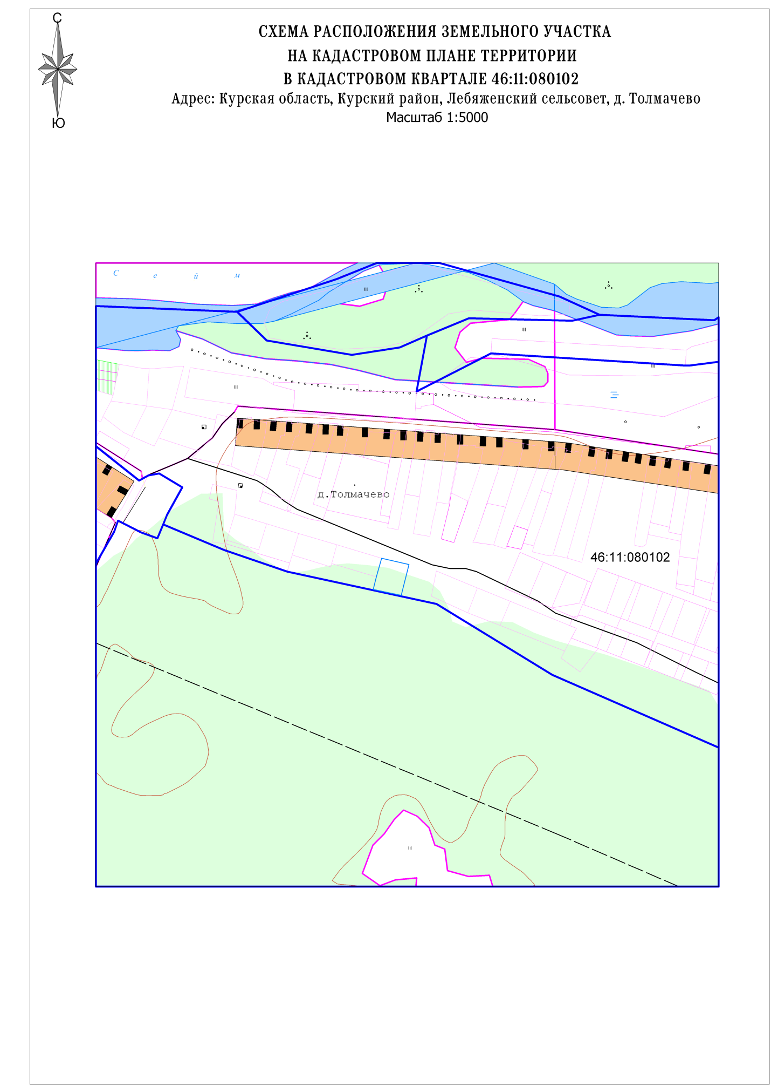

ПРИЛОЖЕНИЕ 1

к постановлению Администрации

Курского района Курской области

от 11.02.2013г. № 299

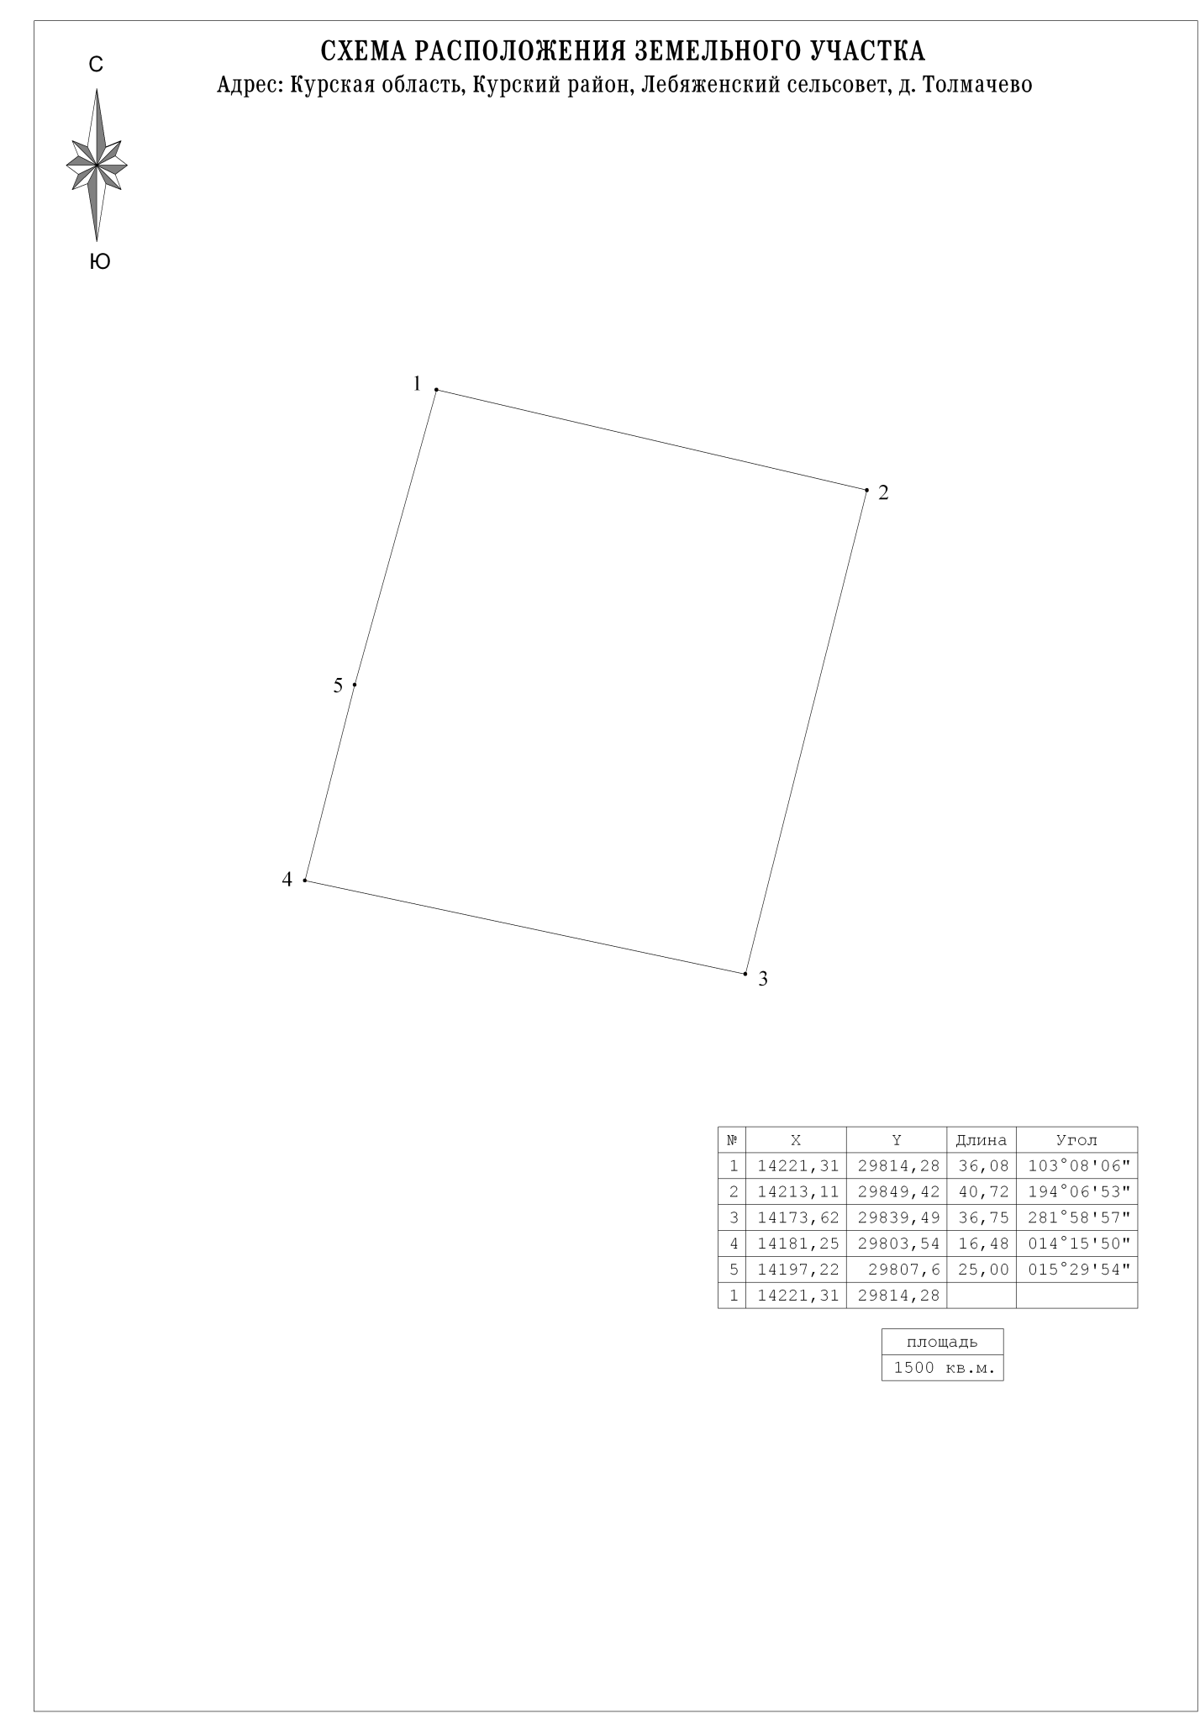

ПРИЛОЖЕНИЕ 2

к постановлению Администрации

Курского района Курской области

от 11.02.2013г. № 299